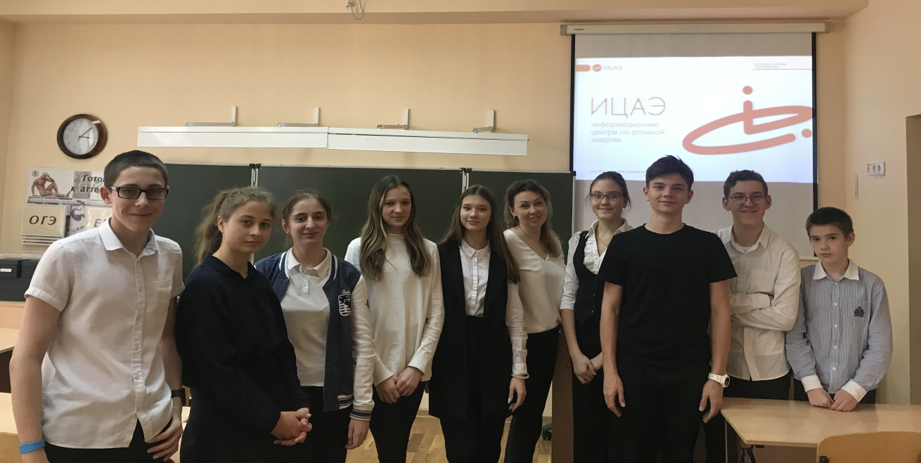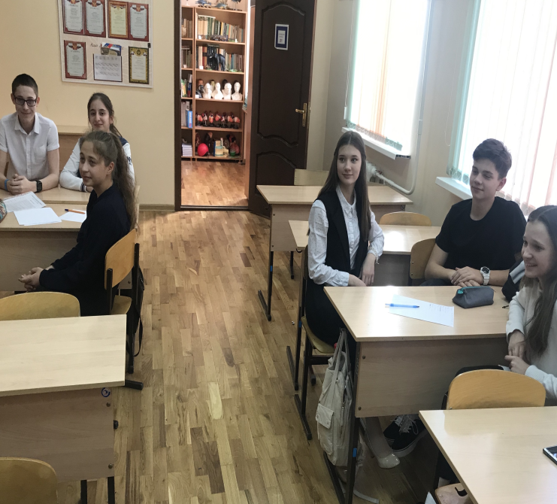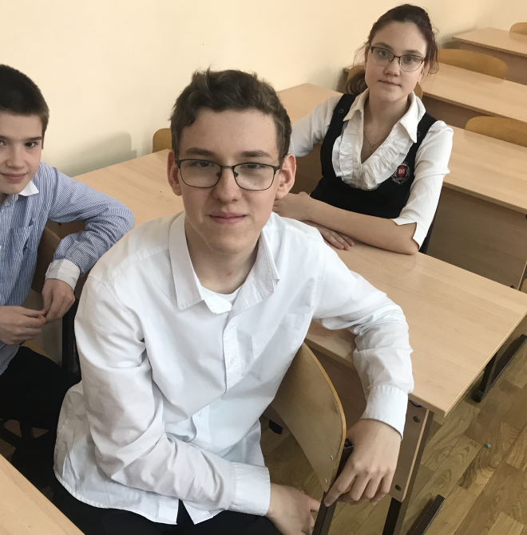
17 марта 2020 года в МБОУ «Школа № 80 г.Ростова-на-Дону имени Героя Советского Союза РИХАРДА ЗОРГЕ» в рамках реализации программы «IX Всероссийская Неделя высоких технологий и технопредпринимательства» проведена интеллектуальная игра «Красиво атомы сложились», разработанная Информационными центрами по атомной энергии.
В игре, которую организовала учитель биологии Л.В. Воробьева, приняли участие три команды учеников 8 «Б» и 8 «Г» классов. В ходе игры ребята должны были отгадать имя ученого при помощи разных подсказок. Задача игроков была угадать загаданного учёного на более раннем этапе. В идеале – с первой подсказки, чтобы получить максимальное количество баллов. Первое место заняла команда 8 «Б» класса с отрывом в один балл, две команды 8 «Г» класса разделили второе место.
После подведения итогов состояла дискуссия, в ходе которой выяснилось, что ребята узнали много интересных фактов о Галилео Галилеи, Исааке Ньютоне, Альберте Эйнштейне, Николе Тесла и Вильгельме Конрад Рентгене, который первый в истории физики стал лауреатом Нобелевской премии в 1901 году.

